1 четверть . 5 класс. 5 урок.
Тема урока: Доминантовое трезвучие с обращениями и разрешениями.
- Сделать по образцу в Тональностях: Ла мажор, Ми Мажор.

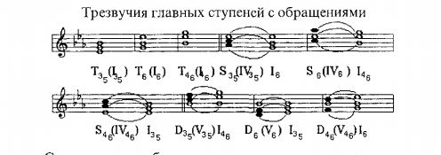
- Сделать задание;
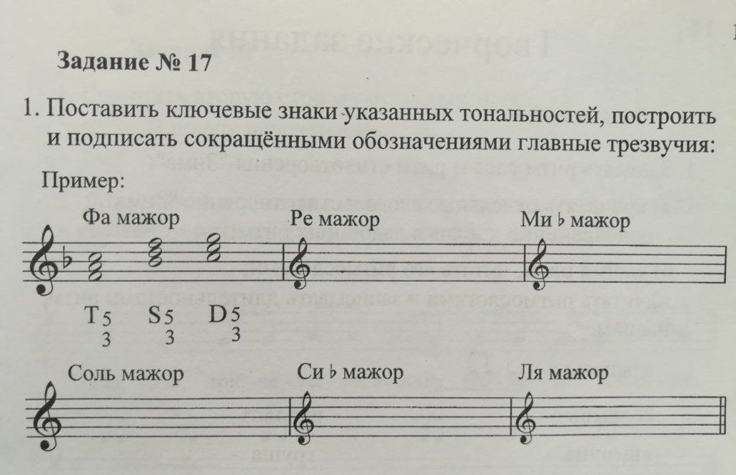

Домашнее задание.
- Переписать тему в тетрадь.
- Петь и играть все аккорды.
Задание выполнить и прислать на электронную почту
tabolina231271@mail.ru не позднее 11 октября до 17.00.

